标题：大事件！士谔书院专属小程序今日上线。
原创：权益
你有没有因为消息没看到，在公众号里找推送找到地老天荒。
有没有因为网站记不起来，问遍所有还是没有结果。
有没有在需要一个号码时，就是找不到。
有没有在生活中，遇到一些情况，不知道去哪里反馈。

没错，咱们权益部都想到了哦
随着进入大学，大家使用微信的频率提高，在某天傍晚，一个微信小程序“权益菌”随之出世。
（求一个分割线）
首先来看眼优美的UI：（弄成滑动的吧）
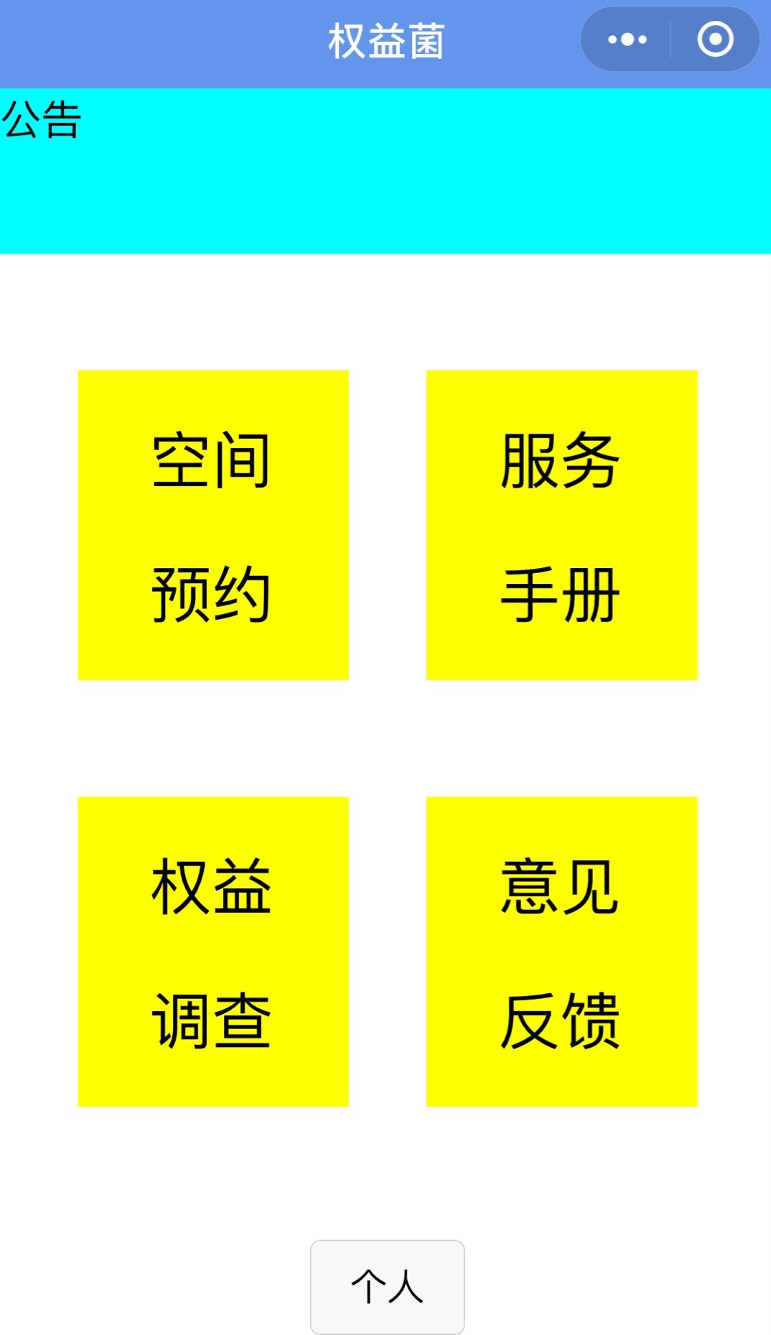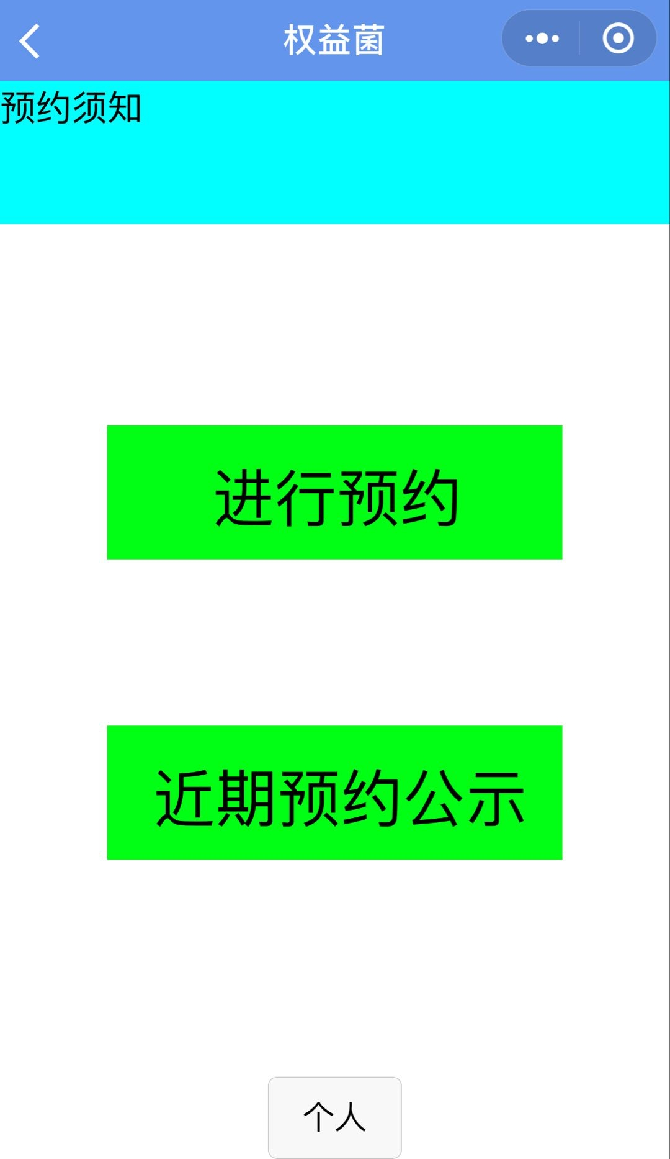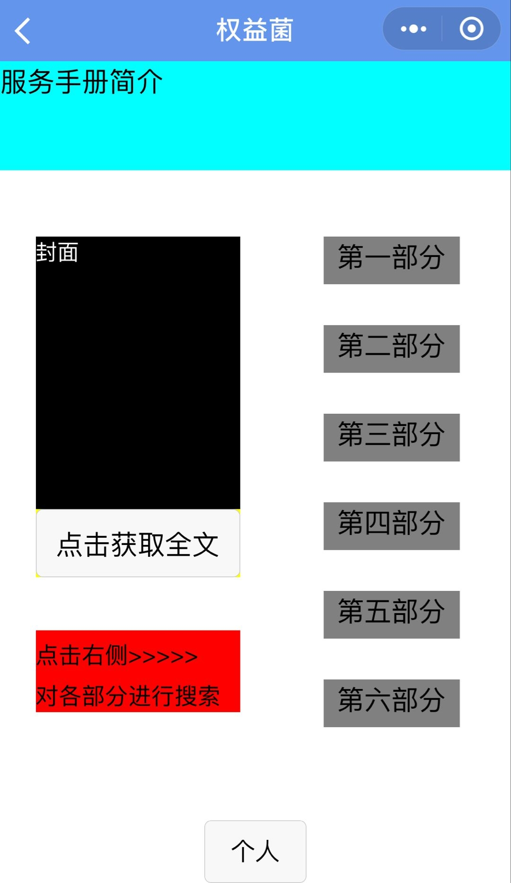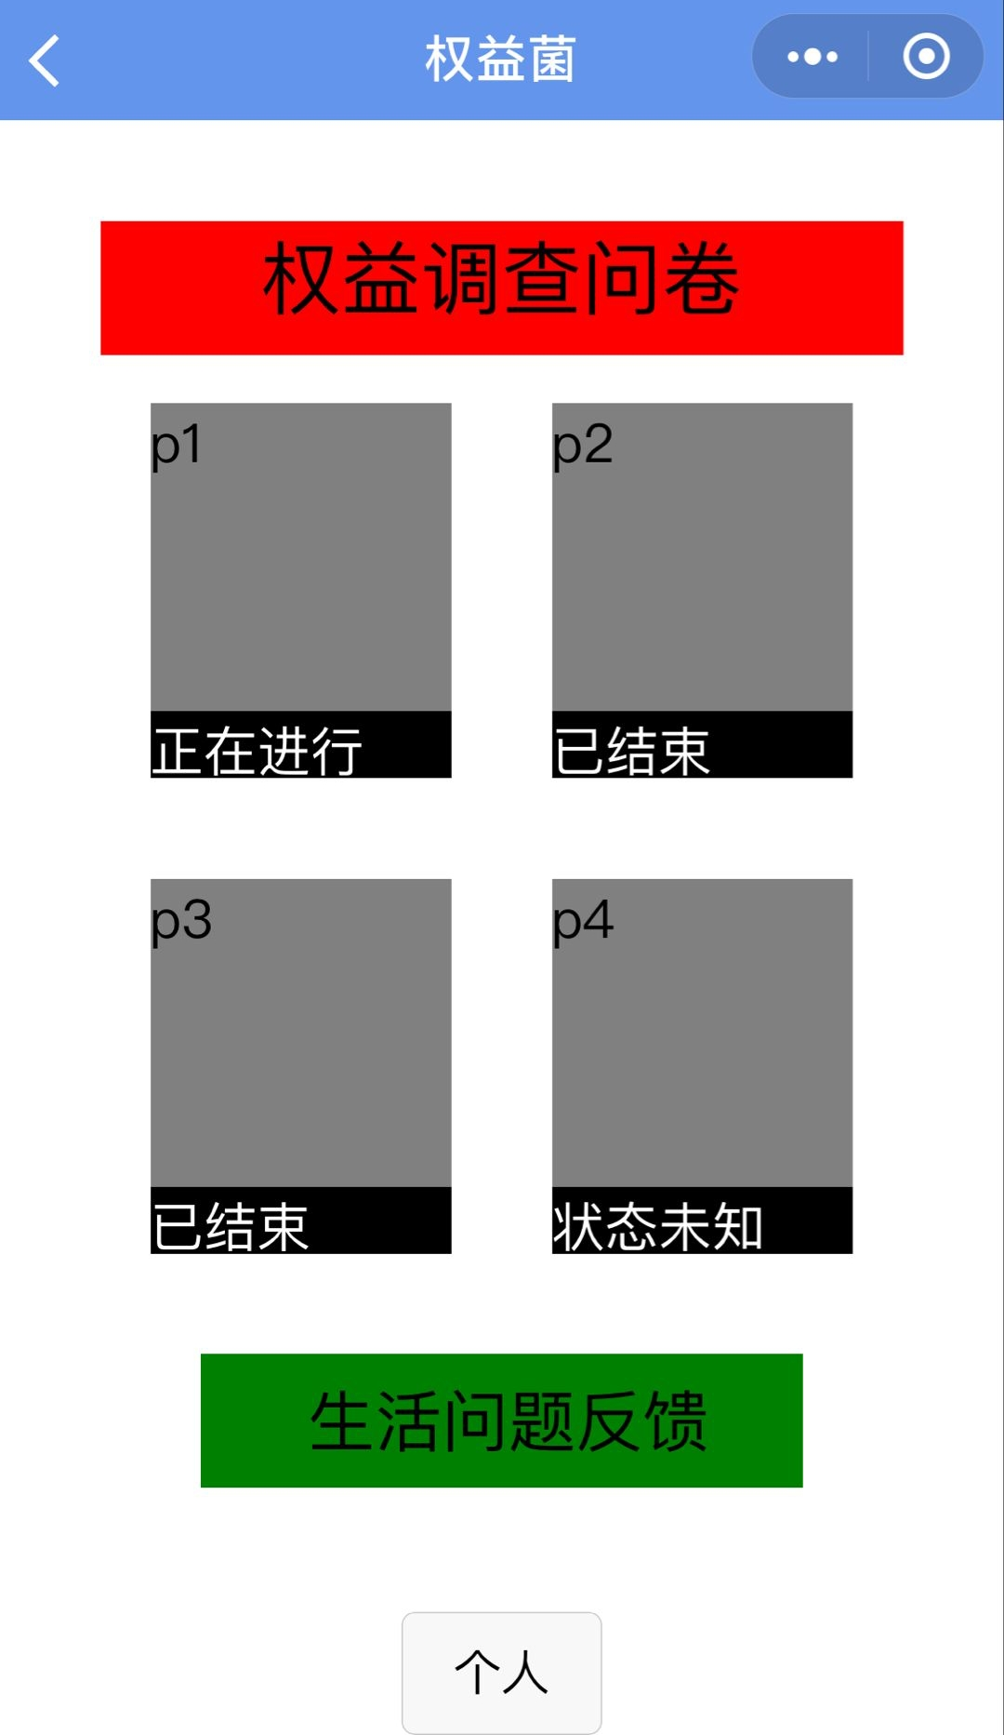
哈哈哈，是不是主题明确，颜色突出，还吸引眼球，哈哈哈哈哈。

在成功眼瞎之后，还是进行了优化，现在也升级完成_(:ᗤ」ㄥ)_
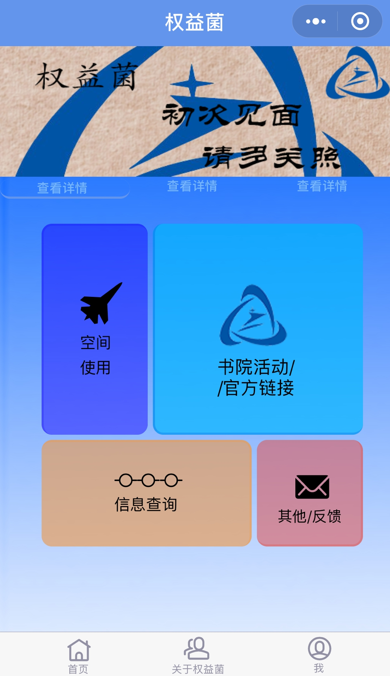
在这里，你可以学会使用空间。
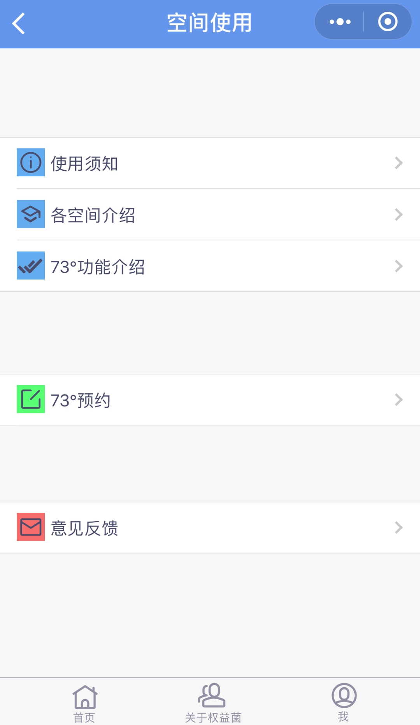
你能够，找到各个网站，甚至书院的各类活动。
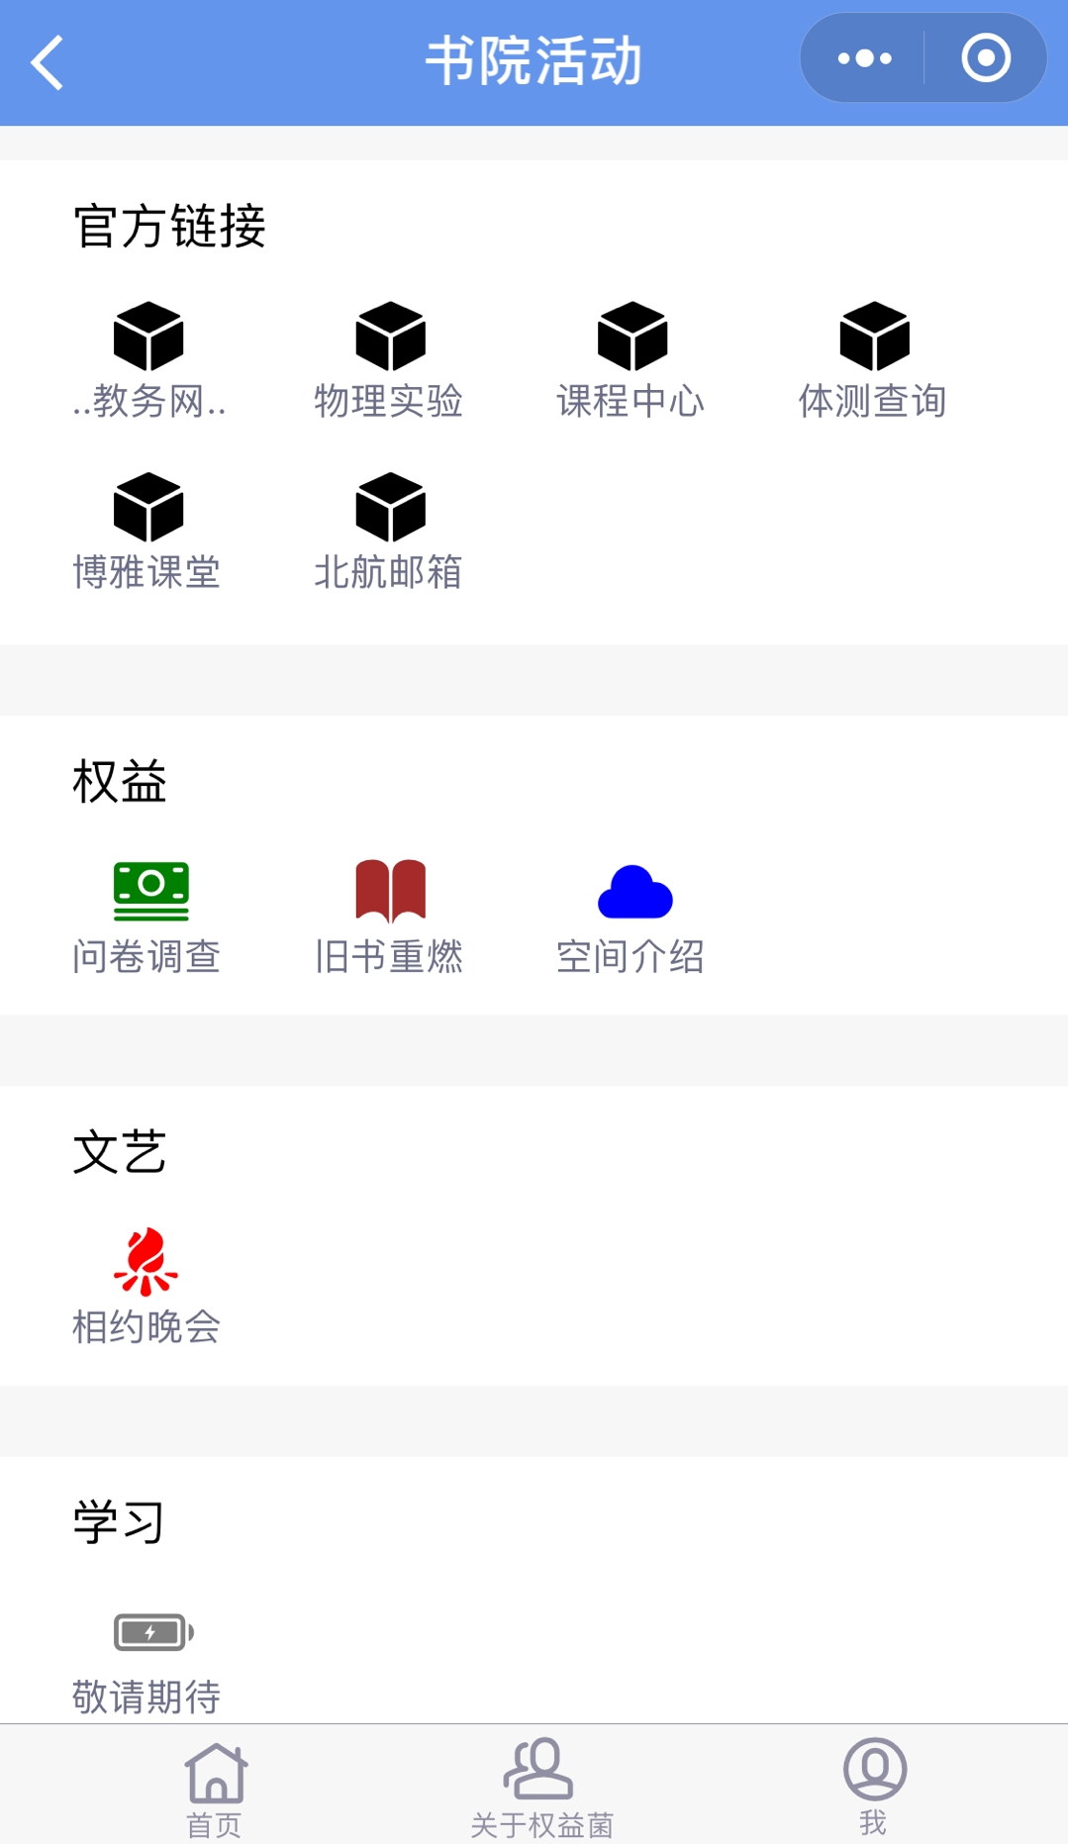
你还可以，随时随地查询信息。
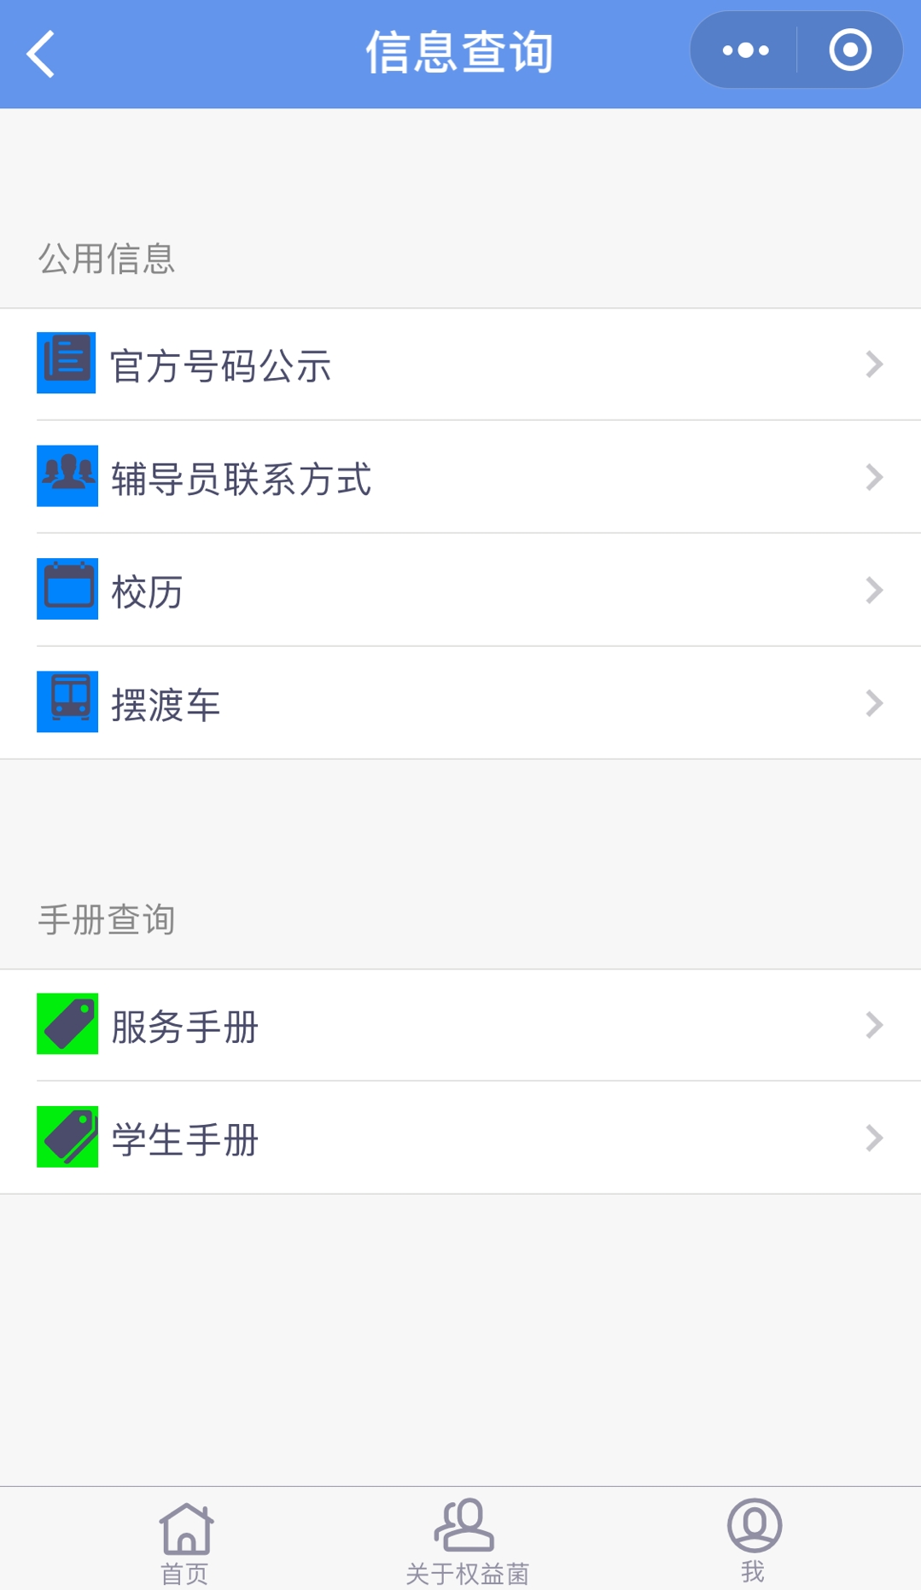
或者有更具体的问题。你可以通过我们的服务手册、学生手册，进行查找后尽快解决。

最后，作为一个开放平台，权益菌也终于加入了讨论区和查看反馈的功能。
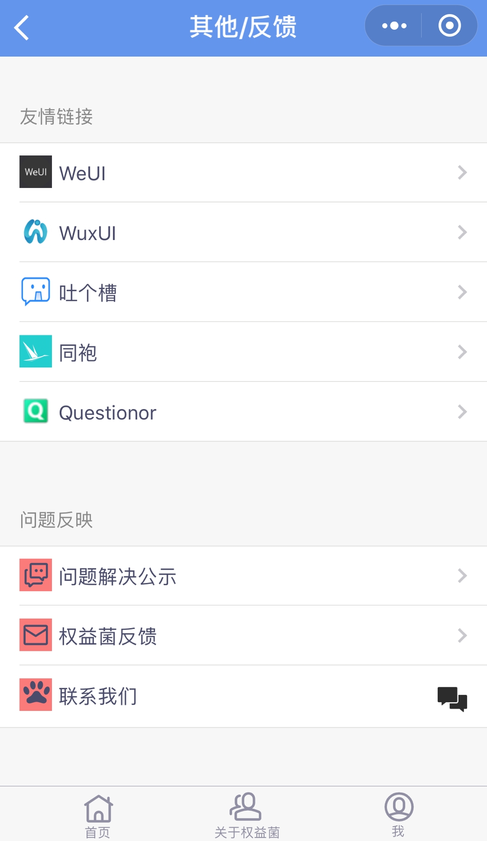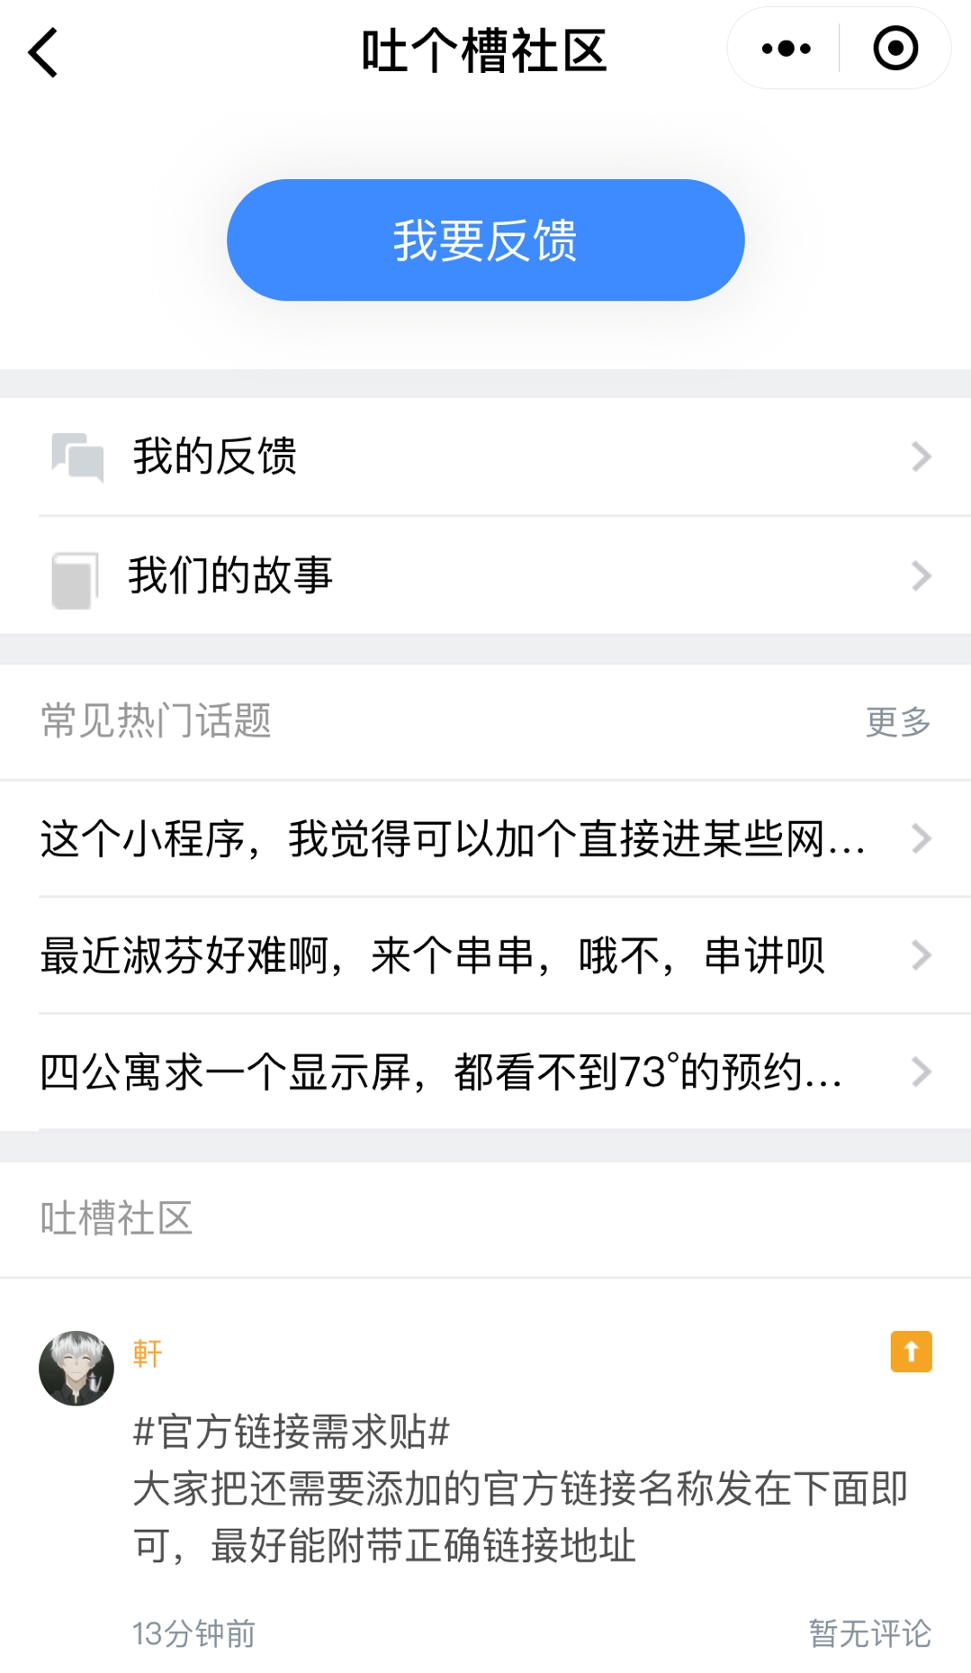
你可以畅(sui)所(bian)欲(shuo)言，我们会收集每位同学的意见，尽力解决。
（再求一个分割线）
没错，权益菌就是这样一个方便好用的微信小程序，那他是怎样做出来的呢。作为士谔书院的孩纸，当然是自己做的鸭。
（来自权益部部长在软院（21硬广）小学期的倾心制作。）
当然如果有想制作小程序自己玩的，欢迎前来交流，在小程序内可以找到联系方式~

欢迎在讨论区提出意见，让“权益菌”能越来越方便大家使用，或者直接和权益部的小伙伴们说也阔以。
那么，小程序现已关联好，赶紧前去使用（水帖）吧。

文案：車

